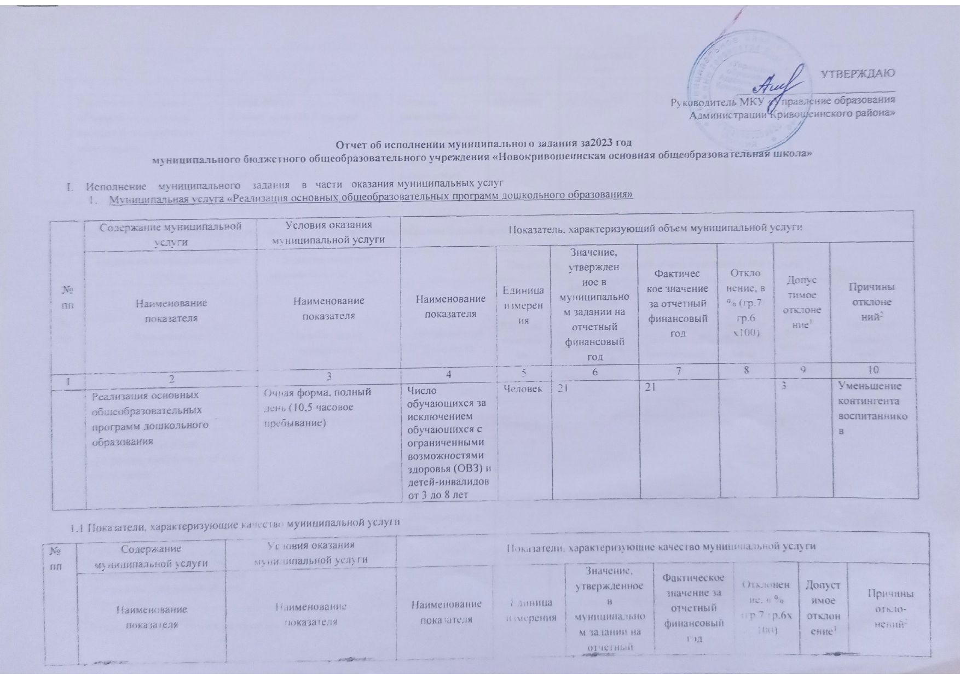

|  |  |  |  |  |  |  |  |  |  |
| --- | --- | --- | --- | --- | --- | --- | --- | --- | --- |
| 1 | 2 | 3 | 4 | 5 | 6 | 7 | 8 | 9 | 10 |
|  | Реализация основных общеобразовательных программ дошкольного образования | Очная форма,  полный день (10,5 часовое пребывание) | Степень удовлетворённости потребности населения в услугах дошкольного образования | Проценты | Не менее 70 | 92,4 | 0 | 5 |  |

2.Оказание муниципальной услуги «Реализация основной общеобразовательной программы начального общего образования»

|  |  |  |  |  |  |  |  |  |  |
| --- | --- | --- | --- | --- | --- | --- | --- | --- | --- |
| № пп | Содержание муниципальной услуги | Условия оказания муниципальной услуги | Показатель, характеризующий объем муниципальной услуги | | | | | | |
| Наименование показателя | Наименование показателя | Наименование показателя | Единица  измерения | Значение, утвержден  ное в муниципальном задании на отчетный финансовый год | Фактичес  кое значение за отчетный финансовый год | Откло  нение, в % (гр.7/ гр.6 х100) | Допус  тимое отклонение1 | Причины отклоне  ний2 |
| 1 | 2 | 3 | 4 | 5 | 6 | 7 | 8 | 9 | 10 |
|  | Реализация основной общеобразовательной программы начального общего образования | Очная форма | Число обучающихся за исключением обучающихся с ОВЗ и детей -инвалидов | Человек | 8 | 8 | 0 | 3 |  |
|  | Реализация адаптированной основной общеобразовательной программы начального общего образования | Очная форма | Число обучающихся с ОВЗ | Человек | 0 | 0 | 0 | 3 |  |
|  | Реализация адаптированной основной общеобразовательной программы начального общего образования | Очная форма | Число обучающихся детей -инвалидов | Человек | 1 | 1 | 0 | 3 |  |

2.1 Показатели, характеризующие качество муниципальной услуги

|  |  |  |  |  |  |  |  |  |  |
| --- | --- | --- | --- | --- | --- | --- | --- | --- | --- |
| № пп | Содержание муниципальной услуги | Условия оказания муниципальной услуги | Показатели, характеризующие качество муниципальной услуги | | | | | | |
| Наименование показателя | Наименование показателя | Наименование показателя | Единица  измерения | Значение, утвержденное в муниципальном задании на отчетный финансовый год | Фактическое значение за отчетный финансовый год | Отклонение, в % (гр.7/гр.6х100) | Допустимое отклонение1 | Причины откло-  нений2 |
| 1 | 2 | 3 | 4 | 5 | 6 | 7 | 8 | 9 | 10 |
| 1 | Реализация основной общеобразовательной программы основного общего образования | Очная форма, | Полнота реализации основной общеобразовательной программы начального общего образования | Проценты | 100 | 100 | 0 |  |  |
| Очная форма | Уровень соответствия учебного плана требованиям ФГОС | Проценты | 100 | 100 | 0 |  |  |
| Очная форма | Доля родителей (законных представителей), удовлетворённых условиями и качеством предоставляемой услуги | Проценты | 70 | 92,4 | 0 |  |  |
| Очная форма | Доля своевременно устранённых нарушений, выявленных в результате проверок органами исполнительной власти субъектов РФ, осуществляющих функции по контролю и надзору в сфере образования | Проценты | 100 | 100 | 0 |  |  |

3.Оказание муниципальной услуги «Реализация основной общеобразовательной программы основного общего образования»

|  |  |  |  |  |  |  |  |  |  |
| --- | --- | --- | --- | --- | --- | --- | --- | --- | --- |
| № пп | Содержание муниципальной услуги | Условия оказания муниципальной услуги | Показатель, характеризующий объем муниципальной услуги | | | | | | |
| Наименование показателя | Наименование показателя | Наименование показателя | Единица  измерения | Значение, утвержден  ное в муниципальном задании на отчетный финансовый год | Фактичес  кое значение за отчетный финансовый год | Откло  нение, в % (гр.7/ гр.6 х100) | Допус  тимое отклонение1 | Причины отклоне  ний2 |
| 1 | 2 | 3 | 4 | 5 | 6 | 7 | 8 | 9 | 10 |
|  | Реализация основной общеобразовательной программы основного общего образования | Очная форма | Число обучающихся за исключением обучающихся с ОВЗ и детей –инвалидов | Человек | 13 | 13 | 0 | 3 |  |
|  | Реализация адаптированной основной общеобразовательной программы основного общего образования | Очная форма | Число обучающихся с ОВЗ | Человек | 11 | 11 | 0 | 3 |  |

3.1Показатели, характеризующие качество муниципальной услуги

|  |  |  |  |  |  |  |  |  |
| --- | --- | --- | --- | --- | --- | --- | --- | --- |
| Содержание муниципальной услуги | Условия оказания муниципальной услуги | Показатель, характеризующий объем муниципальной услуги | | | | | | |
| Наименование показателя | Наименование показателя | Наименование показателя | Единица  измерения | Значение, утвержден  ное в муниципальном задании на отчетный финансовый год | Фактичес  кое значение за отчетный финансовый год | Откло  нение, в % (гр.7/ гр.6 х100) | Допус  тимое отклонение1 | Причины отклоне  ний2 |
| 2 | 3 | 4 | 5 | 6 | 7 | 8 | 9 | 10 |
| Реализация основной общеобразовательной программы основного общего образования | Очная форма | Уровень освоения обучающимися основной общеобразовательной программы основного общего образования по завершении второй ступени общего образования | проценты | 100 | 100 | 0 |  |  |
|  |  | Полнота реализации основной общеобразовательной программы основного общего образования | Проценты | 100 | 100 | 0 |  |  |
|  |  | Уровень соответствия учебного плана требованиям ФГОС | Проценты | 100 | 100 | 0 |  |  |
|  |  | Доля родителей (законных представителей), удовлетворённых условиями и качеством предоставляемой услуги | Проценты | 70 | 92,4 | 0 |  |  |
|  |  | Доля своевременно устранённых нарушений, выявленных в результате проверок органами исполнительной власти субъектов РФ, осуществляющих функции по контролю и надзору в сфере образования | Проценты | 100 | 100 | 0 |  |  |

10.01.2024

Директор МБОУ «Новокривошеинская ООШ» Фролова С.И.

